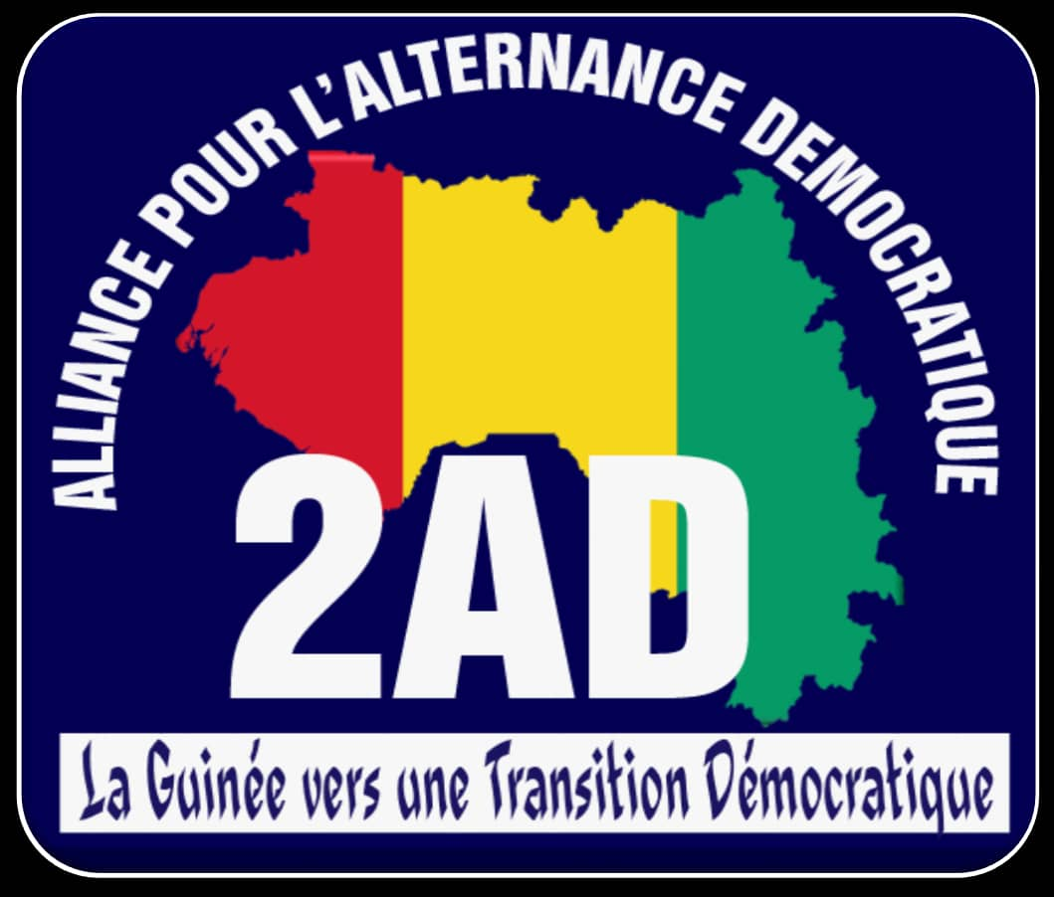

*Contacts :* [*2adtransition@gmail.com*](mailto:2adtransition@gmail.com)

Réf : N002/08/2020

**Objet : Déclaration officielle du mouvement 2AD.**

Depuis le lancement officiel du mouvement 2AD en date du 29 juillet dernier, nous assistons à une série de propagande des membres du parti au pouvoir avec à sa tête, Monsieur Alpha Condé, comme pour dire qu’ils sont sourds face aux cris de cœur du peuple de Guinée.

Dans une ambiance de Mamaya « budgétivore » digne d’un régime dictatorial, nous avons assisté le 5 et 6 août derniers à des spectacles lamentables du côté du palais du peuple pour le seul but de proposer Monsieur Alpha Condé comme candidat honteux à un 3ème mandat illégal et illégitime.

Le peuple de Guinée, tout entier, est indigné et révolté face à ce déni de démocratie, à la tentative du mandat de trop et à la désacralisation de la fonction présidentielle sans parler de la caporalisation de toutes les institutions républicaines.

Il est de coutume pour Monsieur Alpha Condé d’user du temps et des artifices d’une autre époque pour faire passer ses projets de destruction économique, politique et sociale de la Guinée, mais cette fois-ci, trop c’est trop, le peuple de Guinée se dressera devant lui comme une montagne infranchissable.

Dès lors, et, dans l’esprit du combat patriotique du 2AD pour l’instauration et/ou restauration de la démocratie dans notre cher pays, nous lançons un appel solennel à tous les partis politiques, à la société civile, aux syndicats et aux artistes de ne pas inviter les citoyens à aller s’enrôler pour une autre mascarade électorale qui pourrait endeuiller plusieurs familles en Guinée.

Le 2AD invite toutes les forces politiques, sociales, syndicales du pays à se mobiliser pour exiger immédiatement une Transition démocratique pouvant être effective dès la fin du mois de septembre.

A cet effet, un gouvernement de Transition sera constitué pour conduire le pays vers une réelle démocratie à savoir :

1. La relance effective du processus démocratique pour un retour rapide à l'ordre constitutionnel et à l'Etat de droit.
2. Le retour de la constitution du 7 mai 2010 qui sera amendé à l’exception des dispositions intangibles.
3. L’instauration d’une haute cour de justice et la restauration de la cour suprême.
4. Un recensement biométrique de toute la population et en extraire un fichier électoral qui reflète la population électorale de la Guinée.
5. L’organisation d’un double scrutin référendaire et présidentiel pour faire adopter la constitution de 2010 et une présidentielle libre, transparente et inclusive.

C’est seulement après l’accomplissement des objectifs cités ci-haut que la Guinée pourra respirer la démocratie et prétendre à un développement économique et social homogène et harmonieux.

Mes Chers Compatriotes,

Inutile de vous rappeler que le seul projet de Monsieur Alpha Condé depuis 40 ans était d’accéder au pouvoir puis le confisquer et demeurer tristement président à vie.

C’est pourquoi, le 2AD refuse avec la dernière énergie le retour au système totalitaire et au culte de la personne que Monsieur Alpha Condé et son petit clan décident d’imposer à la Guinée.

Le temps presse, les contestations engendrent des morts et des violations permanentes et dangereuses des droits de l’homme, nous ne pouvons plus continuer à observer ces dérapages perpétuels enfoncés notre pays dans le chaos

Du haut de son âge, (83 ans), Alpha Condé ne dispose même plus des facultés mentales et physiques pour diriger notre pays, il se contente d’être une marionnette à la solde d’un clan d’affairistes qui ont participé à trahir tous les régimes successifs de Conakry.

De ce fait, nous avons l’obligation citoyenne et patriotique d’exiger ici et maintenant une Transition, qui est, et demeure la seule alternative de sortie de crise.

Le 2AD tend la main à toutes les forces vives de la nation en ce compris nos sœurs et frères en tenues pour l’instauration d’une Transition démocratique.

La marche vers la Transition démocratique est inaliénable !

**Vive la Transition démocratique**

**AWATOLE**

**ASSIGAMANE**

**TOWALIJOU**

**OYAHAÎ**

Conakry le 10 août 2020

**Secrétariat à la Communication du 2AD**